* Padrões Abstract Factory

Abstract Factory é um padrão de projeto de software (também conhecido como design pattern em inglês). Este padrão permite a criação de famílias de objetos relacionados ou dependentes por meio de uma única interface e sem que a classe concreta seja especificada.

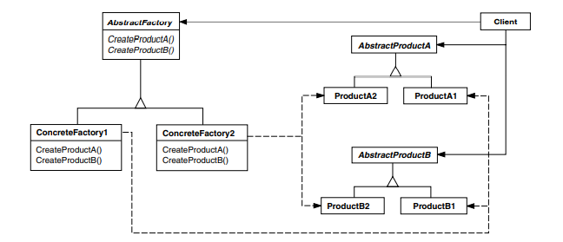

Meu Exemplo do código;

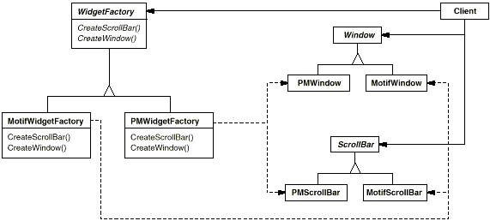

* Padrão Singleton

O padrão Singleton permite criar objetos únicos para os quais há apenas uma instância. Este padrão oferece um ponto de acesso global, assim como uma variável global, porém sem as desvantagens das variáveis globais.

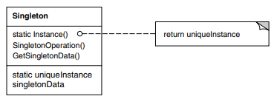

* Padrão Command

O Padrão Command tem como definição encapsular uma solicitação como um objeto, o que lhe permite parametrizar outros objetos com diferentes solicitações, enfileirar ou registrar solicitações e implementar recursos de cancelamento de operações.

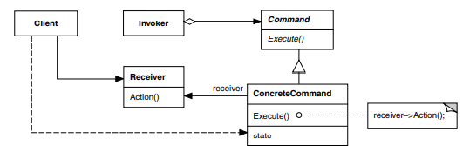

* Padrão Prototype

O padrão Prototype delega o processo de clonagem para o próprio objeto que está sendo clonado. O padrão declara uma interface comum para todos os objetos que suportam clonagem. Essa interface permite que você clone um objeto sem acoplar seu código à classe daquele objeto.

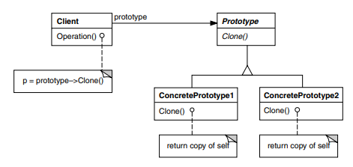

* Padrão MVC

O Padrão MVC consiste em três elementos :Model, View e Controller, sendo ele um padrão arquitetural que possibilita a separação de responsabilidades Criado(descrito) em 1976 pela Xerox e muito popular em Java, C# e outros. Na prática o Controller acessa o banco de dados que é retornado e populado na Model e mostrado na View (interfaces no qual o cliente tem acesso).

